根据老师复习内容汇总所得，但是老师复习的时候没记全，可能有5%的遗漏，如发现遗漏之处或有其他问题，请广而告之！

1. **绪论**
2. 所谓人机交互，是指关于设计、评价和实现供人们使用的交互式计算机系统，并围绕主要现象进行研究的主要学科。狭义的讲，人机交互技术主要是研究人与计算机之间的信息交换，它主要包括人到计算机和计算机到人的信息交换两部分。
3. 人机交互的研究内容：

（1）人机交互界面的表示模型与设计方法

（2）可用性分析与评估

（3）多通道交互技术

（4）认知与智能用户界面

（5）群件

（6）Web设计

（7）移动界面设计

1. 人机交互的发展历史：

（1）命令行界面交互阶段

（2）图形用户界面交互阶段

（3）自然和谐的人机交互阶段

1. 人机交互的发展阶段和代表设备。

（1）命令行界面交互阶段，代表设备：键盘。

（2）图形用户界面交互阶段，代表设备：桌面隐喻、WINP技术、鼠标。

（3）自然和谐的人机交互阶段，代表设备：多通道交互设备、虚拟现实。

1. 人机交互技术的重要理论基础是什么？

认知心理学与人机工程学是人机交互技术的理论基础。而多媒体技术、虚拟现实技术与人机交互是相互交叉和渗透的。

1. 多通道交互技术：主要研究视觉、听觉、触觉和力觉等多种通道信息的融合理论和方法，使用户可以使用语音、手势、眼神、表情等自然的交互方式与计算机系统进行通信。主要研究多通道交互界面的表示模型、多通道交互界面的评估方法以及多通道信息的融合(视觉、听觉、触觉和力觉)等。其中，多通道融合是多通道用户界面研究的重点和难点。
2. 多通道交互（MMI）：是指一种使用多种通道与计算机通信的人机交互方式。
3. 虚拟现实（VR）：虚拟现实是以计算机技术为核心，结合相关科学技术，生成与一定范围真实环境在视、听、触感等方面高度近似的数字化环境，用户借助必要的装备与数字化环境中的对象进行交互作用、相互影响，可以产生亲临对应真实环境的感受和体验。
4. 增强现实（Ar）:增强现实技术是一种将虚拟信息与真实世界巧妙融合的技术，广泛运用了多媒体、三维建模、实时跟踪及注册、智能交互、传感等多种技术手段，将计算机生成的文字、图像、三维模型、音乐、视频等虚拟信息模拟仿真后，应用到真实世界中，两种信息互为补充，从而实现对真实世界的“增强”。
5. **感知和认知基础**
6. 人的感知交互通过什么进行？

在人与计算机的交流中，用户接收来自计算机的信息，向计算机输入做出反应。这个交互过程主要通过视觉、听觉和触觉感知进行的

1. 五觉是哪五觉？

（1）视觉

（2）听觉

（3）触觉

（4）力觉

（5）内部感觉

1. 常见的认知过程有哪些

认知涉及多个特定类型的过程，包括感知和识别、注意、记忆、问题解决、语言处理等

1. RGB模型三原色：红、绿、蓝。
2. **交互设备**
3. 输入设备有哪些？

（1）文本输入设备，包括键盘、手写输入设备。

（2）图像输入设备，包括二维扫描仪、数字摄像头。

（3）三维信息输入设备，包括三维扫描仪、动作捕捉设备、体感输入设备。

（4）指点输入设备，鼠标及控制杆、触摸屏

1. **交互技术**
2. 三维交互设备的6个自由度

所谓六自由度，指沿三维空间X、Y、Z轴平移和绕X、Y、Z轴旋转。而现在流行的用于桌面型图形界面的交互设备，如鼠标、轨迹球、触摸屏等只有两个自由度(沿平面X、Y轴平移)。

1. 图形人机交互技术有哪些？

二维图形交互技术

（1）几何约束，可以用于对图形的方向、对齐方式等进行规定和校准。

（2）引力场，可以看做是一种定位约束。当光标中心落在这个区域内时，就自动地被直线上最近的一个点代替。

（3）拖动，

①　在图形模式下，当将图形由一个位置拖到新的位置时，实际上是在移动的位置上按特定的象素操作模式（如异或方式）进行了图形的重新绘制，这样被拖动的图形不会破坏扫过的轨迹上的图形。

②　在图像模式下，当将一个图形由一个位置拖到一个新的位置时，实际上是进行了图像的整体移动，即首先将新位置上按拖动图像大小范围将屏幕图像保存，然后将拖动的图像移动到新位置，当拖动图像离开该位置而移动到下一个新位置时，再恢复该位置上保存的屏幕图像。

（4）橡皮筋技术，是拖动的另一种形式。被拖动对象的形状和位置随着光标位置的不同而变化。

（5）操作柄技术，被拖动对象的形状和位置随着光标位置的不同而变化。

三维图形交互技术

（1）直接操作，通过三维光标，，用户可以选择并直接操作虚拟对象。

（2）三维Widgets，即三维交互界面中的一些小工具。

（3）三视图输入，用二维输入设备在一定程度上实现三维的输入。

自然交互技术

（1）多点触控技术，构建能同时检测多个触点的触控平台。

（2）手势识别技术，手势可以分为控制手势、 对话手势、通信手势和操作手势

（3）表情识别技术，表情识别可分为三部分：人脸图像的获取与预处理、表情特征提取和表情分类。

（4）语音交互技术，语音识别系统的组成：语音特征提取 ，声学模型与模型匹配，语言模型与语义理解。

（5）眼动跟踪技术，主要有三种形式：注视、跳动和平滑尾随跟踪。

（6）笔交互技术，笔式输入具有连续性、使用笔的连续线条绘制可以产生字符、手势或者图形等特点。

1. WINP：WIMP界面由窗口、图标、菜单和指点设备四位一体，形成桌面。WIMP是基于图形方式的人机界面，蕴含了语言和文化的无关性，提高了视觉搜索效率，通过菜单、控件等提供了丰富的表现形式。
2. **界面设计**
3. 简述图形用户界面的主要思想。

（1）桌面隐喻：指在用户界面中用人们熟悉的桌面上的图例清楚地表示计算机可以处理的能力。

（2）所见即所得：交互界面中，其所显示的用户交互行为与应用程序最终产生的结果是一致的。

（3）直接操纵：是可以把操作的对象、属性、关系显式地表示出来，用光笔、鼠标、触摸屏或数据手套等指点设备直接从屏幕上获取形象化命令与数据的过程。

1. 图形用户界面设计的一般原则。

（1）界面要具有一致性

（2）常用操作要有快捷方式

（3）提供必要的错误处理功能

（4）提供信息反馈

（5）允许操作可逆

（6）设计良好的联机帮助

（7）合理划分并高效地使用显示屏幕

1. 用户体验主要由下列四个元素组成：品牌、使用性、功能性、内容。
2. 人机界面中的四类用户。

（1）偶然型用户

（2）生疏型用户

（3）熟练型用户

（4）专家型用户

1. **人机交互界面表示模型与实现**
2. MVC设计模式是什么？

MVC把一个应用的输入、处理、输出流程按照模型（Model）、视图（View）和控制（Controller）的方式进行分离，形成模型层、视图层、控制层三个层次。

1. 人机交互的表示模型有：行为模型，结构模型，行为模型和结构模型转换，表现模型。
2. 行为模型。

（1）GOMS：是交互系统中用来分析用户复杂性的建模技术，用于建立用户行为模型。它采用分治思想，将一个任务进行多层次的细化，通过目标 (Goal)、操作(Operator)、方法 (Method) 以及选择规则 (Selection rule) 四个元素来描述用户行为。

（2） LOTOS：时序关系说明语言是一种形式描述语言

（3） UAN：用户行为标记是一种简单符号语言。标识符主要有两种：用户动作标识符，条件选择标识符

（4） CTT：行为模型是一种基于图形符号，采用层次的树状结构来组织并表示任务模型的方法。

1. 自行看书学习行为模型，结构模型，行为模型和结构模型转换，表现模型那部分的基本运算符号，特别是124页和130页（非常重要）。
2. **Web界面设计**
3. 20.Web界面布局以什么为中心？

以用户为中心

1. Web界面设计的基本原则。

（1）以用户为中心

（2）一致性

（3）简洁与明确

（4）体现特色

（5）兼顾不同的浏览器

（6）明确的导航设计

1. Web界面设计的基本原则。

（1）以用户为中心

（2）一致性

（3）简洁与明确

（4）体现特色

（5）兼顾不同的浏览器

（6）明确的导航设计

1. Js变量定义

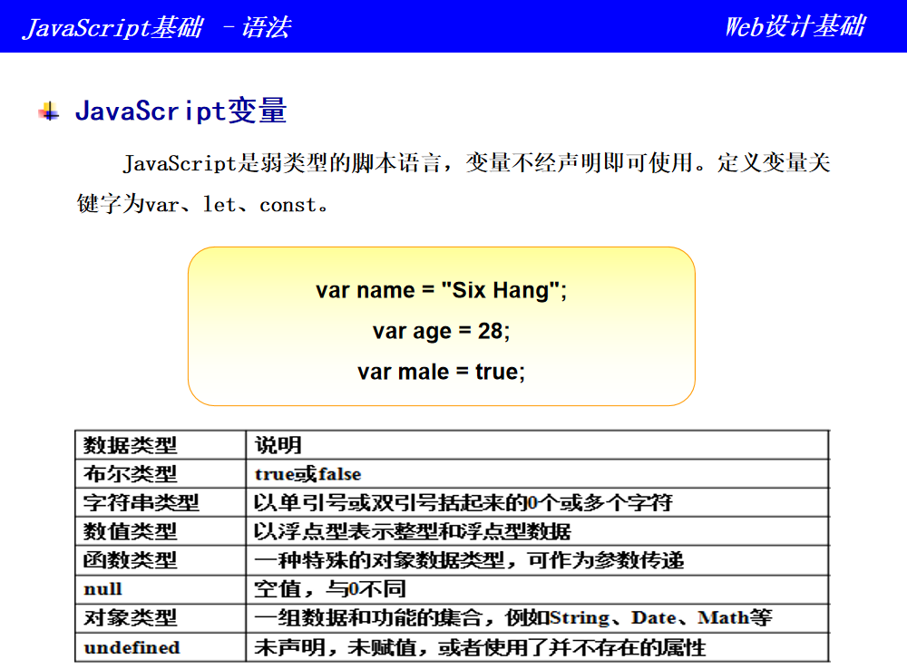

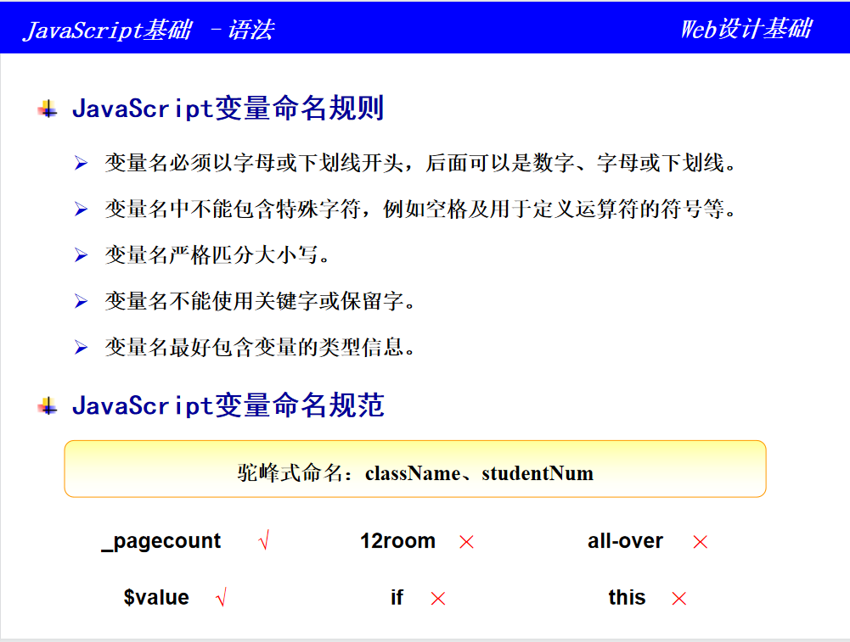

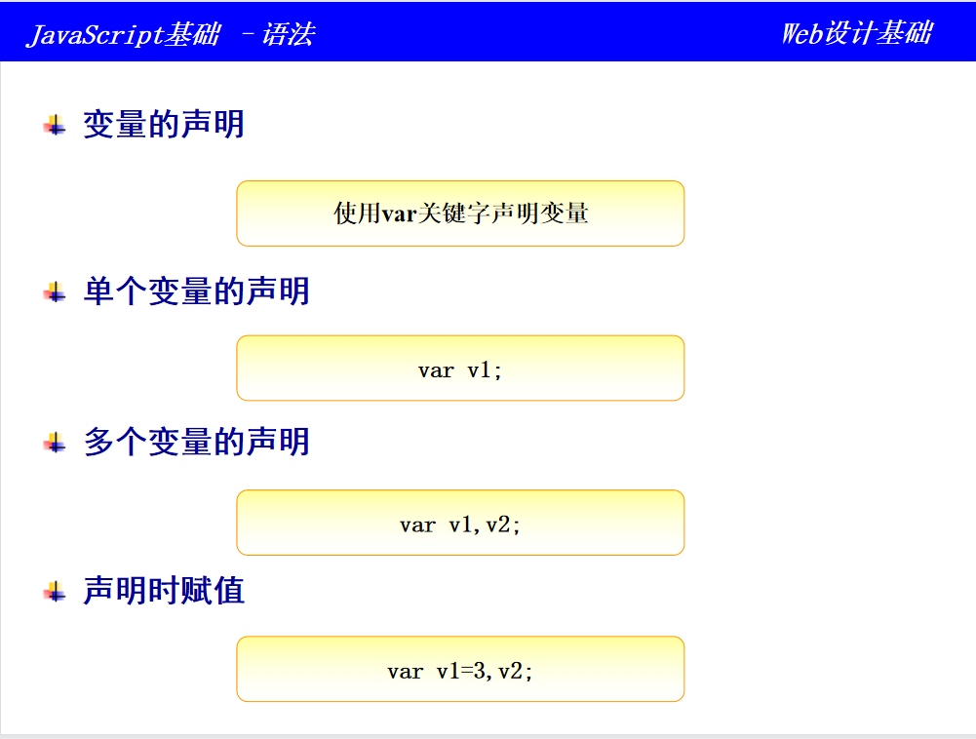

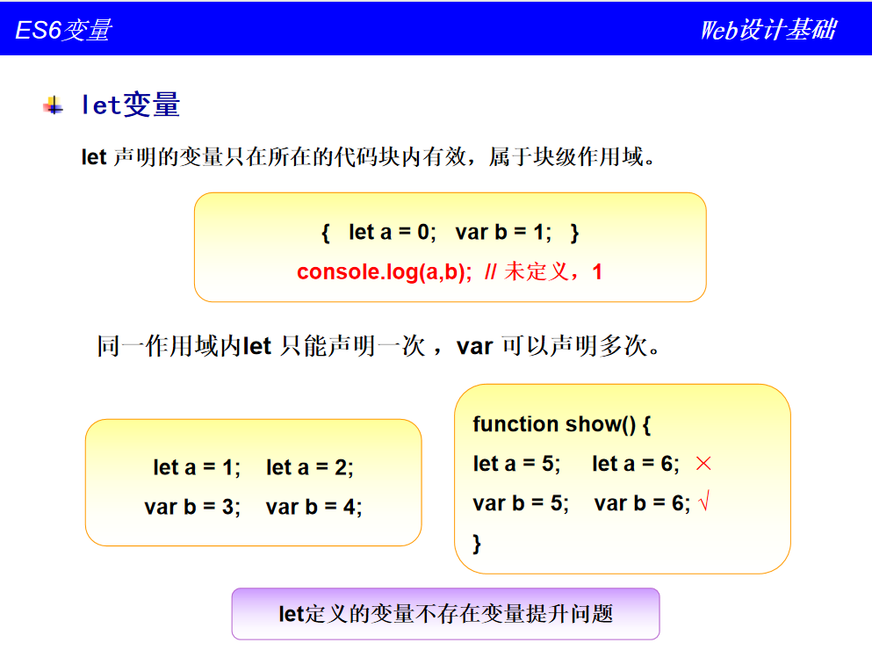

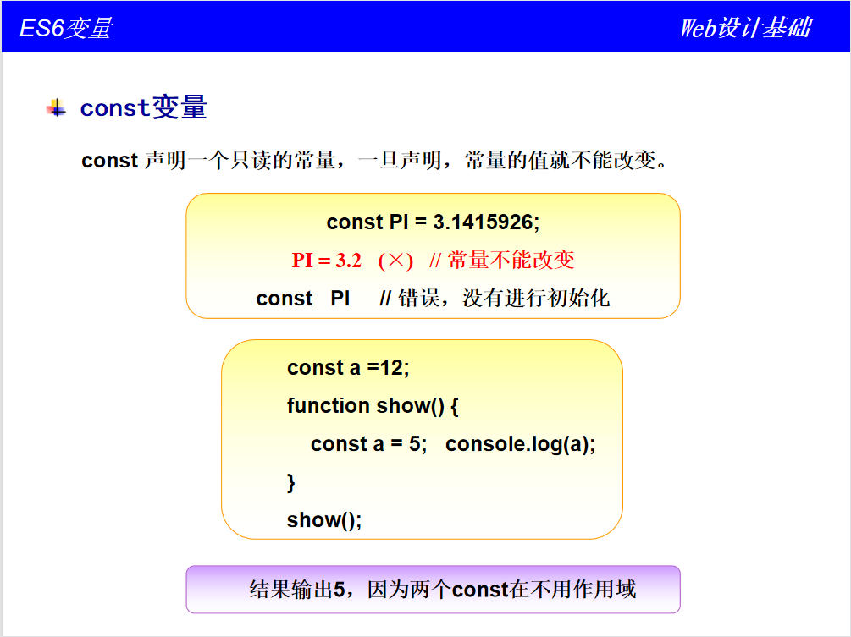

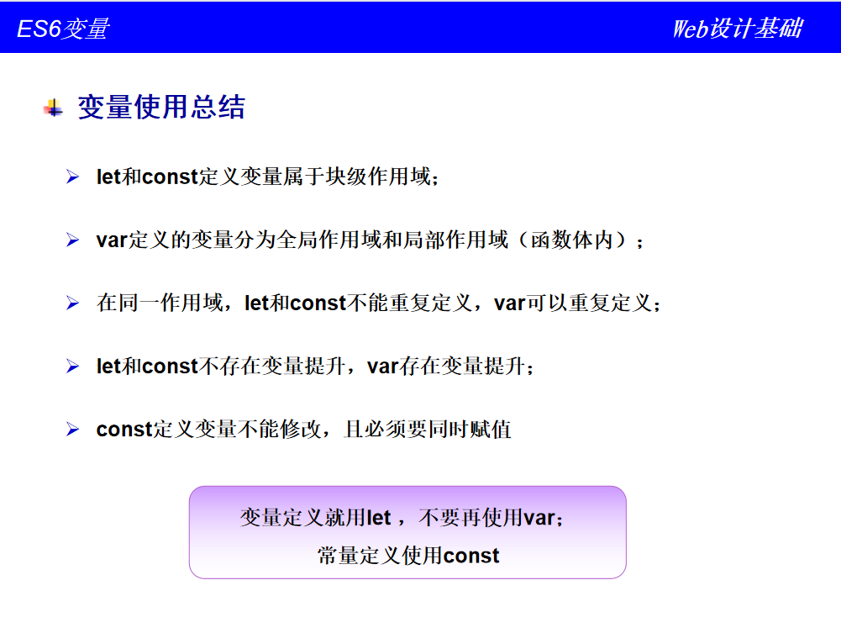

1. Json格式，和使用json操作数据

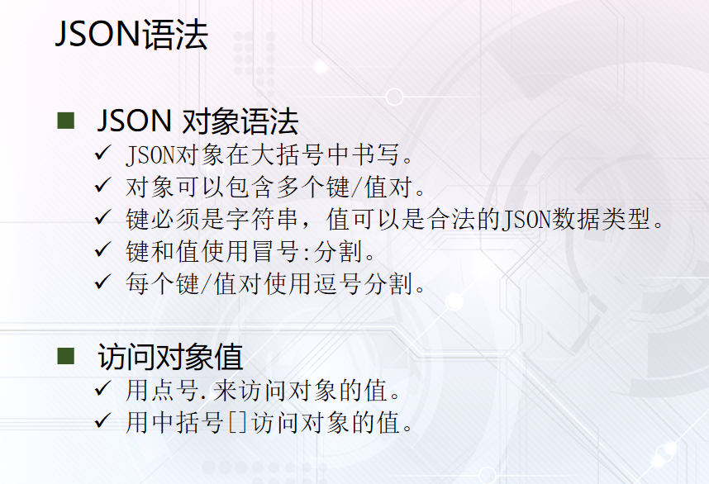

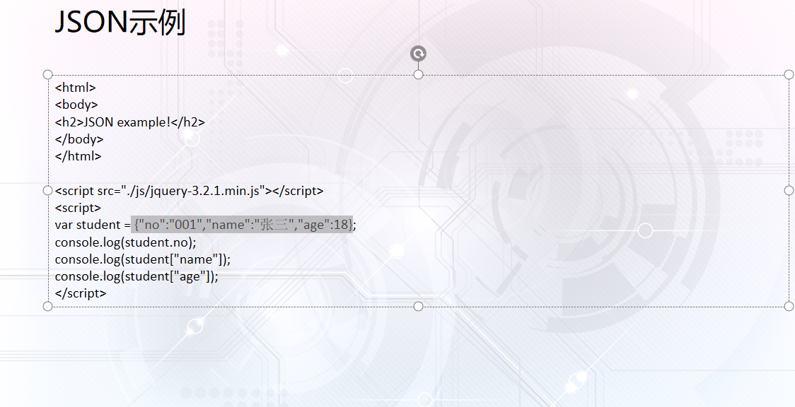

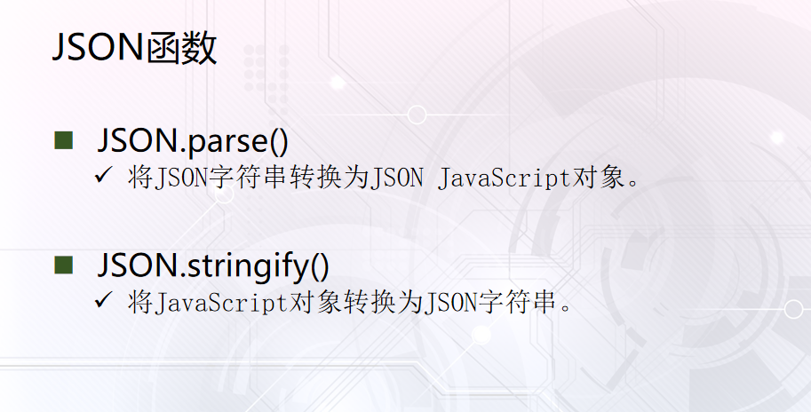

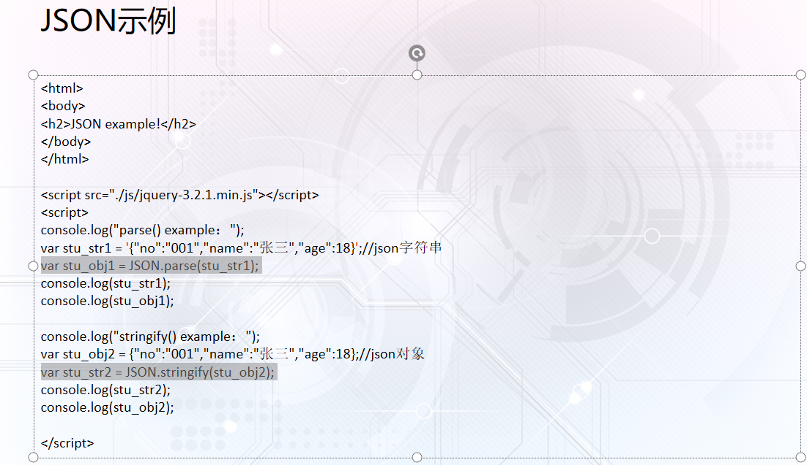

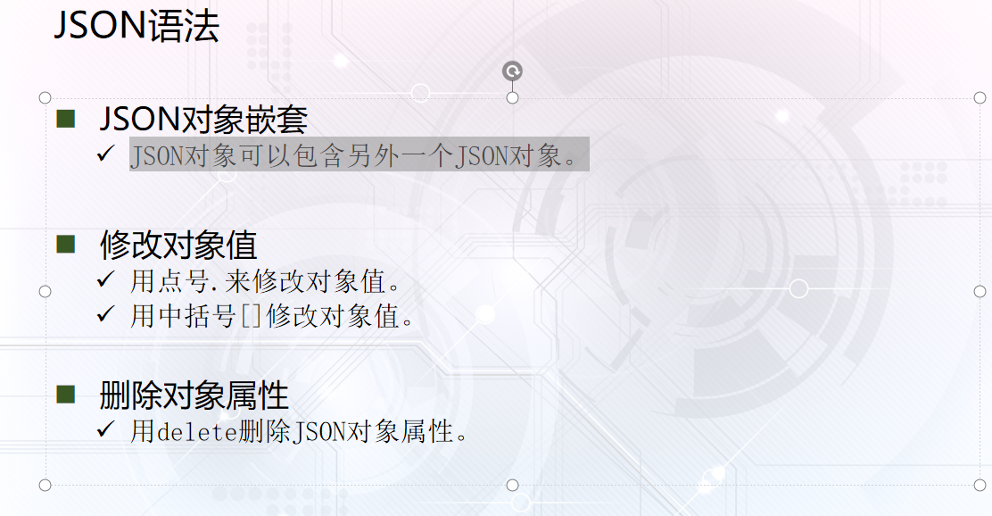

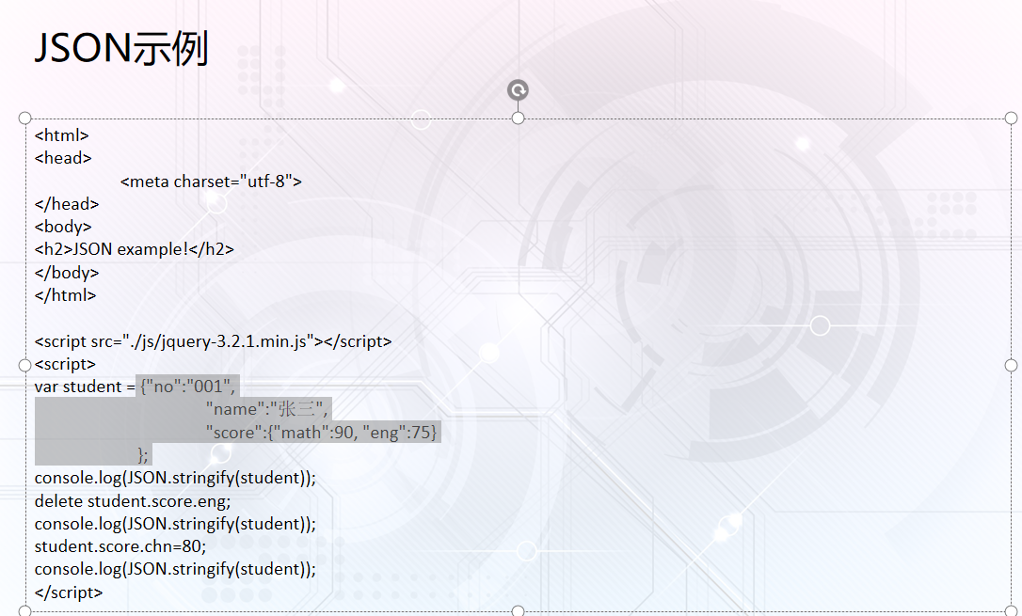

1. **移动界面设计**
2. 移动界面设计的基本原则。

（1）间单直观

（2）个性化设计

（3）易于检索

（4）界面风格一致

（5）避免不必要的文本输入

（6）根据用户要求使服务个性化

（7）最大限度的避免用户出错

（8）文本信息应当本地化

1. **可用性与用户体验评价**
2. 支持可用性的设计原则有哪些？

（1）可学习性，体现在交互系统能否让新手学会如何使用系统，以及如何达到最佳交互效能。

（2）灵活性，体现用户与系统交流信息的方式多样性。

（3）鲁棒性，体现为用户能否成功达到目标和能否对达到的目标进行评估。

1. 可用性的概念（五“E”原则）

（1）有效性（Effective）：怎样准确、完整的完成工作或达到目标。

（2）效率（Efficient）：怎样快速的完成工作。

（3）吸引力（Engaging）：用户界面如何吸引用户进行交互并在使用中得到满意和满足。

（4）容错能力（Error Tolerant）：产品避免错误的发生并帮助用户修正错误的能力。

（5）易于学习（Easy to Learn）：支持用户对产品的入门使用及在以后使用过程中的持续学习。

1. 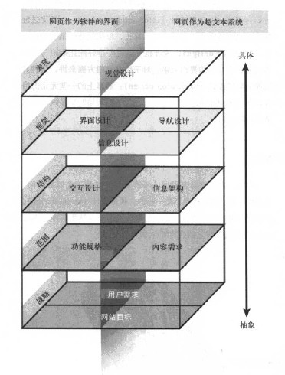用户体验模型的层次结构：战略层、范围层、结构层、框架层和表现层。

每一个层面都是根据其下面那个层面来决定的，所以，表现层由框架层来决定，框架层则建立在结构层的基础之上，结构层的设计则基于范围层，范围层是根据战略层来制定的。

**补充**

1. 人机系统设计的步骤。（没找到在哪，网上搜的。可能不对，如果找到了，可以和大家说说）
2. 需求分析阶段；
3. 系统分析规划阶段；

（3） 系统设计阶段；

（4） 测试阶段；

（5） 人机系统生产制造及提交使用。

1. 人机交互技术现状、未来发展、实际应用。

自由发挥

1. 网站设计过程中插件使用原则。

没找到，欢迎分享

1. echarts的属性（自己去网上学习一下吧。。）。

CSDN:https://blog.csdn.net/weixin_54410967/article/details/115958449

CSDN:https://blog.csdn.net/m0_55734030/article/details/127559434

echarts是一款基于JavaScript的数据可视化图表库